关于2021学年第一学期高中部结束工作的通知
各位家长：
2021学年第一学期即将结束，现将结束工作通知如下。

一、第19、20周考试（高三春考）日程安排如下：
日 期 | 时 间 | 高一考试科目 | 高二考试科目 | 高三春考
1.8（周六） | 9:00-11:30 |  |  | 语文
1.8 （周六） | 13:30-15:30 |  |  | 数学
1.9（周日） | 9:00-11:00 |  |  | 外语笔试（含听力）
1.10（周一） | 8:00起 |  |  | 外语听说测试

第19周考试（高一提前考）日程安排如下：
日 期 | 时 间 | 高一考试科目 | 高二考试科目 | 高三考试科目
1.6（周四） | 13:20-14:20 | 地理
1.6（周四） | 14:50-15:50 | 信息技术
1.7（周五） | 12:20-13:20 | 生命科学
1.7（周五） | 13:50-14:50 | 政治

第20周考试（期末考、高二一模、高三一模）日程安排如下：
日 期 | 时 间 | 高一考试科目 | 高二考试科目 | 高三一模
1.11（周二） | 8:00—9:00 |  |  | 物理
 | 8:00—10:00 | 语文
 | 9:20—10:20 |  |  | 化学
 | 10:30—11:30 | 历史
 | 13:00—14:00 |  | 生命科学（一模）
 | 14:00-15:30 | 数学
 | 14:20—15:20 |  | 地理（一模）
1.12（周三） | 8:00—9:00 |  |  | 政治
 | 8:00—9:30 | 英语
 | 8:00-10:00 |  | 语文
 | 9:20—10:20 |  |  | 历史
 | 10:00-11:30 | 物理
 | 13:00—14:00 |  | 物理
 | 14:00-15:30 | 化学
 | 14:20—15:20 |  | 历史
1.13（周四） | 8:00—9:30 |  | 数学
 | 13:00—14:00 |  | 化学
 | 14:20—15:20 |  | 政治
1.14（周五） | 8:00—9:30 |  | 英语

二、备注：
*考试前一天放学时，请同学们清空课桌内所有书籍物品，保持桌面清洁。各班级按照高中部的统一要求安排考场。
*考试结束后，同学们离校复习，请家长督促孩子及时回家温习下一场考试科目的内容。
*学生必须严格遵守考场纪律，违者一经发现严肃处理。
*学生考试期间请关闭包括手机在内的所有通信工具，并一律放置考场外，否则按违纪论处。
*高一年级提前考考场不拆分。
*个性化的安排由年级组具体通知。

三、第20、21周午餐安排如下：
第20周：
年级 | 周一（1月10日） |  | 周二（1月11日） |  | 周三（1月12日） |  | 周四（1月13日） |  | 周五（1月14日）
年级 | 用餐 | 不用餐 | 用餐 | 不用餐 | 用餐 | 不用餐 | 用餐 | 不用餐 | 用餐 | 不用餐
高一 | √ |  | √ |  | √ |  |  | √ |  | √
高二 | √ |  | √ |  | √ |  | √ |  |  | √
高三 | √ |  | √ |  | √ |  | √ |  | √
第21周：
年级 | 周一（1月17日） |  | 周二（1月18日） |  | 周三（1月19日）
年级 | 用餐 | 不用餐 | 用餐 | 不用餐 | 用餐 | 不用餐
高一 | √ |  |  | √ |  | √
高二 | √ |  |  | √ | √
高三 | √ |  | √ |  |  | √

1月17日（周一）8:00试卷分析；1月19日（周三）早上 8：00—11：00全校结业式。
四、住宿生安排如下：
住宿生用餐： 初中部、国际部、高一年级、高三年级1月12日(周三)最后一天在校用早餐，高二年级1月14日 (周五) 最后一天在校用早餐，中餐安排参见各年级。
本学期住宿生初中部、国际部、高一年级、高三年级至1月12日(周三)结束（当晚不提供住宿），高二年级至1月14日(周五) 结束（当晚不提供住宿），该日之前请将东西整理好（放置统一处），寝室打扫好并完成安全检查。（详见住宿生安排）

五、特别告知
根据上海市颁布的2021学年校历，本学期学生至2021年1月19日结束，1月20日寒假开始。除法定假日外，学生应该参加学校的所有活动，不得无故请假。未经学校准假缺席者，以旷课处理。

下页：家长接待通知及其要求

家 长 接 待 （会）通 知
各位家长：
兹定于2021年1月19日（周三）下午13:00-16：00，高一、高二在各班教室进行个别家长接待，因人数有限，收到班主任通知的家长，请在周一1月17日二维码登记预约。
进校门要出示可入校短信通知。进校家长全过程佩戴口罩，进门检测体温并准备好双码。
另，高二、高三线上家长会，时间另行通知。
高一家长进校时间：13：00-13：30
高二家长进校时间：13：30-14：00
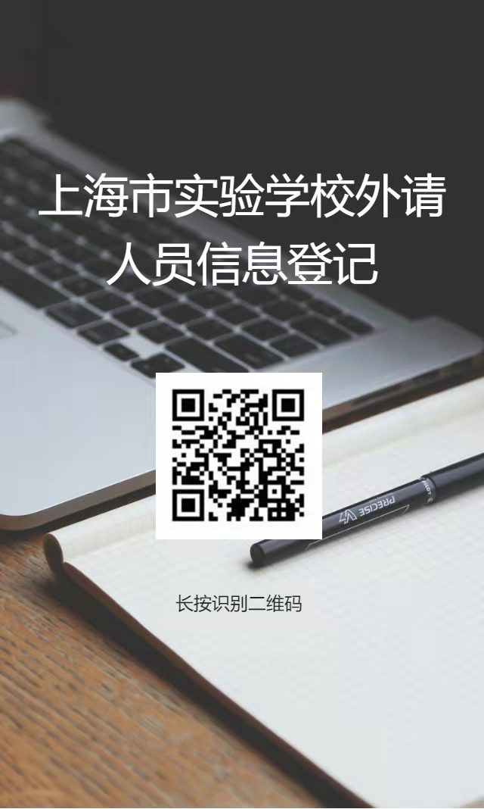

此致
敬礼！
上海市实验学校·高中部
2021年12月22日

